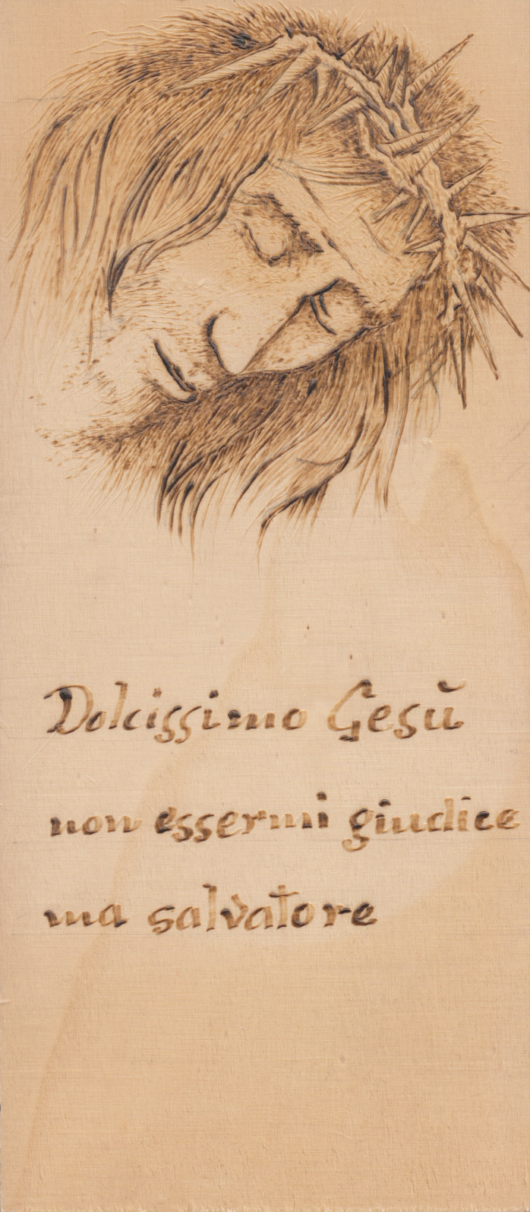
Mestre 10.3.2018
Ricorando la conversione ( Thurerlaubnis ) di San Girolamo. P. Secondo

